corpo em suspensão:
uma investigação sobre escultura, bricolagem e natureza morta

Amanda Yuki

AGRADECIMENTOS

Agradeço aos meus pais, Edna Fumi Nishimura Yuki e Giberto Mitsuyoshi Yuki pelo apoio e amor incondicional que me deram em todos os momentos da minha vida, que me fizeram como sou. Agradeço à Bruna Marques Figueirôa por ser minha companheira no curso, na depressão e na vida. E principalmente por ser minha motivação para nunca desistir. E à Laryssa Albuquerque Martins por ler as primeiras versões vergonhosas desta monografia e me ajudar a fazer dela cada vez melhor. Agradeço ao meu orientador, Gregório Soares, pela paciência, conselhos e orientações, sempre com seu tom peculiar e frases quase provocativas que me fizeram aumentar o interesse na arte e em tudo que posso vir a produzir. Agradeço à minha banca, Raquel Nava e Luisa Günther por aceitarem o convite de conhecer a minha produção em artes e avaliar meu trabalho de graduação. Agradeço ao Maestro David Junker por me oferecer a chance de me apresentar com o Madrigal UnB e a possibilidade de entrar para o grupo. Mesmo que não soubesse, me livrou de diversos pensamentos suicidas. Agradeço ao fotógrafo Humberto Araújo que realizou a maioria dos registros de meus trabalhos e teve o cuidado para manusear cada um, que entreguei apostando na sorte de ele conseguir manter a integridade de todos, o que ele o fez. Agradeço ao André Pacelli pela ajuda com a tradução do resumo para o inglês. Agradeço a todos que colaboraram direta e indiretamente com minhas pesquisas sobre a história da arte, criação dos objetos, correções da escrita e saúde mental.

MEMORIAL
Estava em pedaços.
Milhões de fragmentos espalhados pela imensidão.
Tentei começar pelo que estava à minha frente.
Abracei o que era possível.
Derrubei metade que escorregava pelos meus braços.
Quando caiam
se quebravam em
mais partes e tornava
tudo mais
difícil.
Acabo de descrever o início do processo criativo desta série de trabalhos que apresentarei.
Porém, não posso prometer que o que virá a seguir seja muito diferente disto.
Talvez apenas uma nova organização do caos.

Em um período de um ano e meio, tendo início no primeiro semestre de 2015, desenvolvi o que viria a ser meu trabalho de conclusão de curso. Ou seja, idealizei peças que montariam o quebra-cabeça dessa importante apresentação e despedida do curso de Artes Plásticas, que consiste em uma exposição conjunta com os outros diplomandos e uma monografia sobre minha produção. Esse processo se dividiu nas três disciplinas que são pré-requisitos para a diplomação: Projeto Interdisciplinar, Ateliê 1 e Ateliê 2, as quais cursei com os professores Luisa Günther, Nivalda Assunção e Gregório Soares, respectivamente. Em uma situação ideal, o projeto criado na primeira disciplina é embasado e desenvolvido até chegar à diplomação, sem grandes mudanças em seu tema. Não foi meu caso, apesar de manter um fio condutor. Portanto, detalharei um passo de cada vez. Considero importante ressaltar que a depressão me acompanha desde os 16 anos (2011) e está presente em cada criação desde então. É meu fantasma e parte de mim. Sou eu e, portanto, também é este trabalho, mesmo que não transpareça. Tentarei ser clara e concisa enquanto me destrincho a cada etapa destes textos.

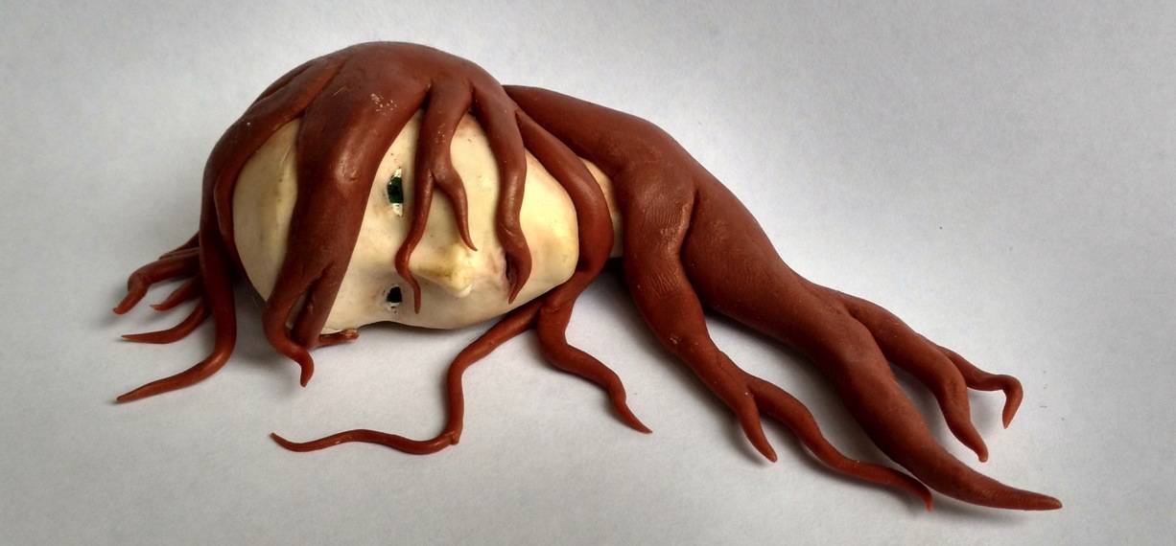
Fig. 1 . Amanda Yuki . Enraíze-me . 2015. Porcelana fria. 3,3 x 5,5 x 12 cm.

MODELANDO O IMAGINÁRIO
Não posso respirar. Me permito afundar por conta do medo do que encontraria na superfície.
Por conseguinte, apresento projetos que camuflam meu estado real.
Inicialmente proponho um estudo sobre a arte terapia como tratamento para a depressão de crianças em orfanatos e logo recebo o retorno de que não sou qualificada para tratar desse psicodiagnóstico e poderia inclusive gerar uma piora do quadro depressivo. Realmente precisaria estudar e me preparar muito mais do que planejava e seria uma experiência delicada para quem já possuía depressão. Só não pude notar isso antes por não querer expor minhas motivações. Apenas em um último instante propus o que queria subir à superfície, eu sou essa criança que eu pretendia curar. Inconscientemente me vendo como uma criança como um meio de ilustrar minha fraqueza e inutilidade. Fraca demais para lutar, esperando alguém me salvar. O primeiro passo foi definir meu estímulo para seguir em frente.
Havia parado de afundar.
Criaria esculturas de teor fantástico que representassem as sensações que inundavam minha mente e corpo. As palavras que se negam a sair pela minha boca se tornariam imagens. A ansiedade, os ataques de pânico, o pensamento suicida, a anedonia, poderiam fluir sem que eu precisasse proferir essas palavras. A princípio, surgiu a ideia de representar a depressão da forma mais autoexplicativa que me fosse possível. Eu utilizaria a porcelana fria, também chamada de biscuit para moldar essas imagens. Na época, eu estava fazendo trabalhos em biscuit como auxiliar na terapia, assim, estava familiarizada com esse material. Em seguida, por acreditar que o surrealismo seria o movimento que mais dialogaria com o meu trabalho, passei a pesquisar sobre o assunto como metodologia.
Esse termo foi cunhado por André Breton, ao publicar o Manifesto Surrealista em 1924, e traz um sentido de afastamento da realidade. Muitos princípios do surrealismo foram herdados do movimento dadá que o precedeu. Houve uma sistematização dessas estratégias dentro da estrutura das teorias de Freud. Breton definiu o surrealismo como “automatismo psíquico em seu estado puro pelo qual se propõe exprimir, [...] o funcionamento real do pensamento. Ditado do pensamento, na ausência de todo controle exercido pela razão, fora de toda preocupação estética ou moral” (BRETON, 1924, p.12). Já pela definição, não havia muita compatibilidade com a minha proposta. Controle era o que mais se sobressaia na minha produção, além de sempre transbordar em preocupação obsessiva com o resultado e de desejo de manipular o sentimento causado nas pessoas que vissem meus trabalhos; não estava aberta à subjetividade de cada indivíduo e não sentia ser possível me deixar livre no momento de criação. Apesar de ver divergências sobre os surrealistas conseguirem de fato trabalharem na ausência do controle da razão, o único diálogo que pensei ser possível seria uma semelhança na estética do resultado final. Ainda assim, me forcei a encontrar um vínculo até não ter opções e precisar aceitar que, ao menos, naquele instante, não seria viável uma relação. Todavia, durante essa pesquisa, me deparei com o artista japonês Yoshitoshi Kanemaki. Em uma única peça (fig.2 e 4), Kanemaki une diferentes estados emocionais como se a escultura fosse a união de uma série fotográfica de diversos instantes, criando uma sobreposição de imagens, as quais me surpreenderam com estranhamento e incômodo. Suas obras são talhadas na madeira e posteriormente pintadas. Apresentam alusão à morte e um olhar melancólico que me atraíram por ser algo que desejei que eu tivesse criado. Por terem me causado um sentimento que eu gostaria de transmitir a quem visse o meu trabalho. A imagem anáglifa me criou um desconforto, pois é tão bem trabalhada que consegue convencer que é um problema de vista em vez de uma incrível habilidade em talha.
Logo que entendemos como o trabalho funciona vem a admiração pela destreza do artista. Para mim, há uma mescla da diversão de observar algo tão minucioso e a anedonia que me confunde se vem de mim ou da obra. A talha em madeira não é tão versátil como a modelagem e, ainda assim, Kanemaki desenvolve movimento em suas esculturas, desde as dobras das roupas até as mechas de cabelo. Neste ponto começo a notar que apesar de adorar o resultado, não sinto vontade de participar do processo. Nem da talha e, estranhamente, nem da modelagem. Todavia, permaneço insistindo no caminho que já havia tomado.
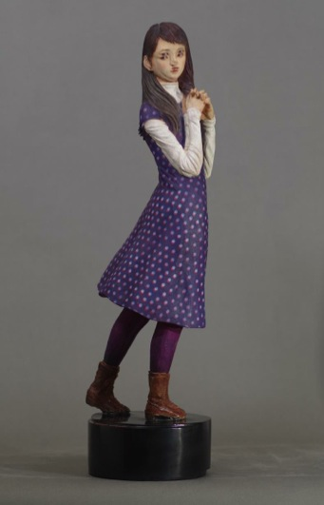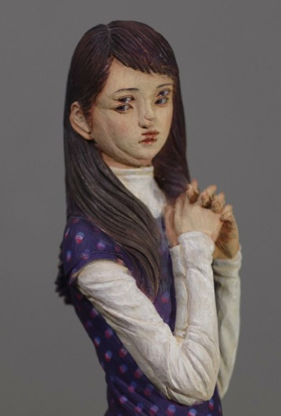
Figuras 2 e 3 . Yoshitoshi Kanemaki. 振感アナグリフ
(Fu-kan anagurifu/Anáfglifo oscilante) . 2016.
Talha e pintura em madeira de cânfora.
65 x 19 x 19 cm.

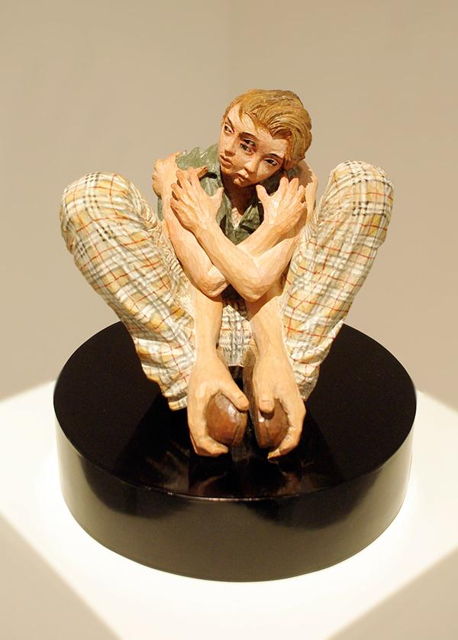
Fig. 4 . Yoshitoshi Kanemaki. 交叉オルタナティブ
(Kōsa orutanatibu/Cruzamento alternativo) . 2011.
Talha e pintura em madeira de cânfora. 24 x 21 x 21 cm.

Vejo meus trabalhos como autorretratos, em que me sinto mais que no reflexo do espelho, mesmo que não haja meu rosto ou qualquer detalhe físico de meu corpo. A partir dessa visão e do interesse pela imagem anáglifa de Kanemaki, pesquisei mais sobre o assunto e me deparei com a argentina Luciana Rodriguez, também conhecida por Anemites, uma fotógrafa autodidata cujo trabalho consiste em autorretratos. Combina conceitos surrealistas e composições com emoções lúgubres e/ou melancólicas, esforçando-se para transformá-los em algo belo. Ela almeja transcender a realidade que conhecemos, nos mostrando que essas emoções não são exclusivas e que o espectador não está sozinho, mesmo nos mais sombrios momentos. Sua visão para a fotografia encontra-se à beira dos sonhos e das emoções, onde o surreal e o intangível encontram a realidade material.

Os rostos, corpos humanos, textura da pele, entre outros detalhes, tendem a nos puxar para o mundo criado pela artista, para que consigamos sentir aquilo que se dispõe à nossa frente. É como um jogo em que passamos a bola adiante. Eu sinto, eu crio, você vê, você sente. A fotografia de Anemites que mais me inspirou foi Setimia/Cupiditas (fig. 5).
Cupiditas é uma palavra latina que significa desejo, sentimento que motiva a vontade de possuir objeto de desejo. Ele é alimentado por um ou mais sentimentos e/ou necessidades, levando o indivíduo a diferentes estados de consciência emocional. Em alguns casos, o indivíduo guiado por emoções consegue o que quer, independentemente das consequências das medidas tomadas. Nos outros o desejo impulsiona o indivíduo a fazer grandes sacrifícios para atender a essa necessidade, quando não se obtém o desejado, o fracasso leva a um estado de frustração e insatisfação existencial, mas quando se obtém um sentimento de satisfação e plenitude cria um estado de felicidade.
Sua multiplicidade de momentos compartilha do mesmo jogo visual de Fu-kan anagurifu de Kanemaki, enquanto detalhes da fotografia provocam o espectador. Ela cria um ambiente de carência de toque. Há três imagens de mãos nítidas, em que uma se toca próximo à clavícula, em outra o quase toque dos lábios e a terceira tenta alcançar o observador. Nota-se um olhar direto e fixo a quem está à sua frente competindo com um olhar vago e perdido que transpassa insegurança. O nu muitas vezes apresenta uma vulnerabilidade do próprio artista e, assim, colabora também para que se desenvolva um vínculo de sua essência com quem o contempla. Nostalgia (fig. 6) tenta se conectar com o observador com essa estratégia. Se mostra indefesa e exposta, aberta para ser vista além de sua casca. A cabeça que representa a razão está ausente e seu ventre vazio. Ela é uma casca vazia que conta apenas com emoções. No entanto, isso não a diminui.
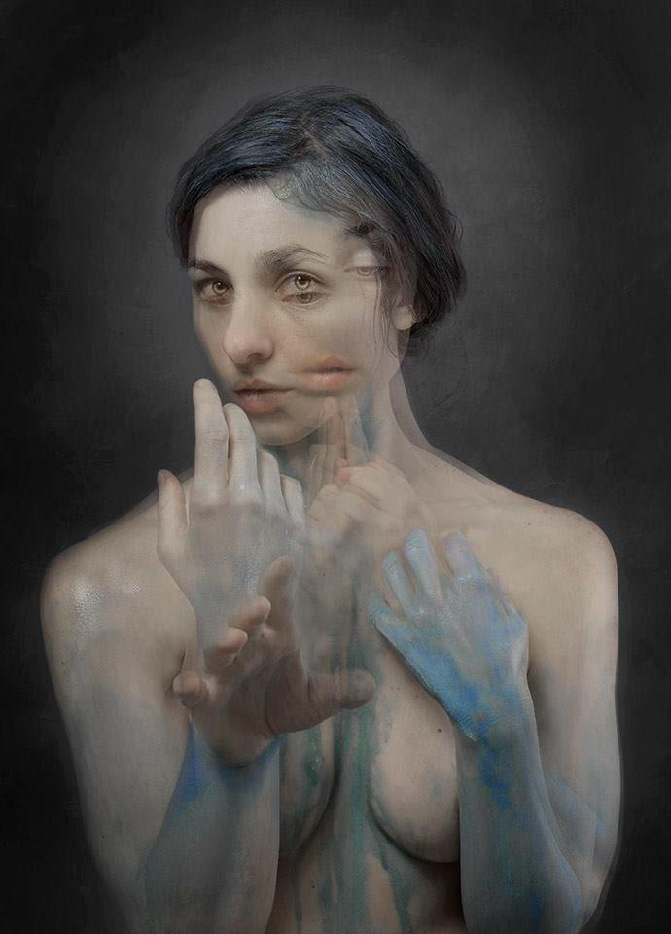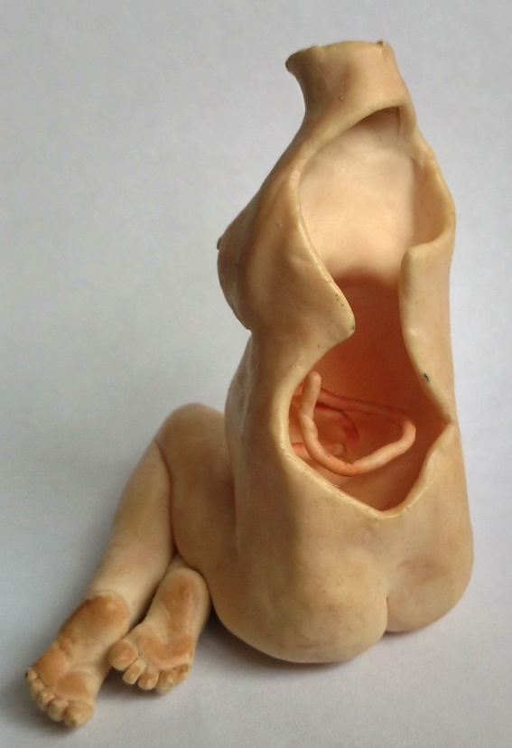
Fig. 5 . Anemites . Setimia/Cupiditas . 2014. Autorretrato
Fig. 6 . Amanda Yuki . Nostalgia . 2015. Porcelana fria. 7,1 x 8 x 5,8 cm.
Didi-Huberman discorre em seu livro Que emoção! Que emoção?, que as emoções “têm um poder – ou são um poder – de transformação. Transformação da memória em desejo, do passado em futuro, ou então da tristeza em alegria.“ (DIDI-HUBERMAN, 2016, p.44). Na mesma página, ele cita uma palestra de Philippe Lacoue-Labarthe sobre a emoção musical em que é mencionado o termo jolie, análogo à alegria para justificar a emoção que nos toma ao escutarmos uma música que nos toca a ponto de chorarmos. Ele traz esse termo para apresentar a palavra que proporia, que foi tomada de empréstimo por Pier Paolo Pasolini: ajoie ou abgioia em italiano. A letra a pode ter sentido privativo, sendo a ausência de alegria [joie] ou sentido intensivo, que sugeriria uma grande alegria. A partir dessa observação, ele diz: “talvez isso nos diga que as emoções são sempre secretamente duplas, à maneira de um corpo vivo, que tem necessidade tanto de substâncias duras – os ossos – como de substâncias macias – a carne”.
Trago essa reflexão pois acredito que a nudez pode representar tanto a vulnerabilidade quanto a confiança. Oscila entre a vergonha que nos diminui e a segurança que nos enrijece. Penso assim uma analogia com o pensamento de Didi-Huberman- a falta de confiança e a abundância dela - enquanto acrescento a possibilidade de oscilação. Acredito que muitas obras de arte nasceram de uma emoção/intenção que não necessariamente permaneceu até a escrita de sua resenha. Nostalgia foi criada em um momento depressivo e significava perda e vazio. Hoje eu a vejo como algo que saiu do meu controle. Será que ela perdeu o bebê ou ela mesma o tirou? Ela sente nostalgia do feto em seu período de gestação ou da vida anterior a esse evento? Ao menos até o momento em que escrevo estes textos, não sinto que tenho como definir esses acontecimentos ou se é realmente necessário que exista uma história fixa.

HIBRIDEZ
A produção estava estagnada porque, naquele momento, havia chegado a seu limite. Não conseguia avançar, portanto, precisava mudar o foco e testar mais. Esse foi o momento que decidi trabalhar com a imagem de híbridos de homem com animal, já advindo de um interesse anterior. O ultrapassar de limites causaria estranhamento e curiosidade, e diversas reações do público, como os olhares que sentimos/imaginamos quando não sabemos quem ou o que somos, e parece que todos estão nos observando e julgando. Sinto dificuldade em definir se continuei parada ou se regredi, e talvez seja apenas pessimismo de minha parte, mas não sinto que houve um avanço considerável. Todavia, talvez tenha sido importante me perder um pouco para depois poder tomar um rumo mais coerente com confiança. Realizei alguns experimentos com porcelana fria e passei a pesquisar sobre o hibridismo e as referências que existem na história da arte. O primeiro objeto moldado foi um peixe com rosto humanizado, em que tingi a massa para que se aproximasse do aspecto de pele e usei maquiagem em pó para criar os efeitos de sombra.
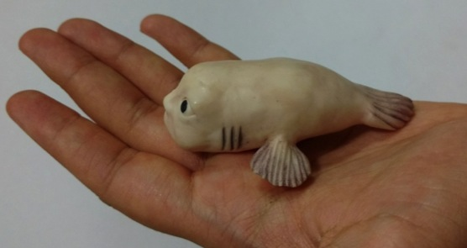
Fig. 7 . Amanda Yuki . Bolha . 2015. Porcelana fria. 2,7 x 7,8 x 5,7 cm.
O baixo custo dos materiais é intencional, pela diversão que sinto ao ver um trabalho artístico com materiais acessíveis e baratos que impressionam. Meu trabalho passou a dialogar com outros artistas, como por exemplo, Patrícia Piccinini. Porém, enquanto meus híbridos apresentam uma essência pessoal de estranhamento e o não pertencimento, Piccinini trabalha com questões éticas da tecnologia médica. Seu Projeto ComCiência é um neologismo que carrega sentido duplo, conectando consciência e ciência. Segundo Piccinini, é uma forma de enfatizar o lado humano dos animais e o lado animal dos humanos para assim, criar debates sobre as consequências da modificação da natureza e o resultado de sua interação. Em uma entrevista com Laura Fernandez Orgaz, Piccinini diz gostar da ideia de que seu trabalho “se junta para criar um mundo alternativo, que é apenas um pouco diferente do mundo real. De certa forma, é um mundo alternativo resultante das implicações do real”. O que identifico no trabalho de Piccinini é que nós procuramos um resultado natural e vivo. Os tons de pele predominam e apesar do resultado poder, ocasionalmente, assustar, quando bem observado nota-se que não transmitem agressividade. Outro ponto a enfatizar, os híbridos de Piccinini pedem para serem aceitos como seres diferentes de nós, os meus imploram para serem vistos como a nós mesmos, como iguais. Meu trabalho chamado Bolha (fig.7) carrega características semelhantes ao The long awaited (fig.8) de Piccinini. A calda apresenta a mesma estrutura, além do rosto humanizado. Todavia, meu híbrido se apresenta sozinho, com olhar atônito, e traz a sensação de pele escorregadia e fria.
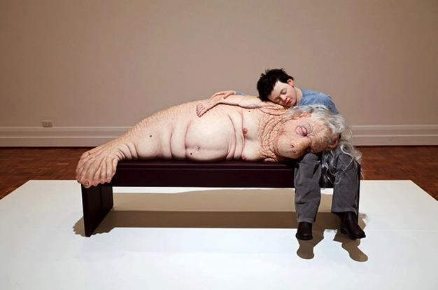
Fig. 8 . Patrícia Piccinini . The long awaited (O tão esperado) . 2008.
Silicone, fibra de vidro, cabelo humano, couro, madeira compensada, roupa. 92 x 152 x 80 cm.

O dela deleita-se no colo de um garoto que o aceita como é, em um abraço quente e confortável. As dimensões também são um diferencial notável. Crio miniaturas e Piccinini constrói situações maiores que, por vezes, parecem extremamente possíveis. Nessa mesma linha me deparei com o trabalho da Kate Clark. Seus híbridos são construídos a partir de animais taxidermizados e apresentam uma naturalidade surreal que aparentam estarem vivos e/ou que nasceram daquela forma. Parece contraditório, já que ela mantém as tarraxas que utiliza na montagem dos rostos, de forma que podemos ver o processo de construção. Clark utiliza o ímpeto da taxidermia, a nossa curiosidade sobre a vida dos animais selvagens e a vontade de celebrar suas características únicas. O inesperado rosto humano aumenta essa curiosidade e não é monstruoso, mesmo sendo algo reconstruído.
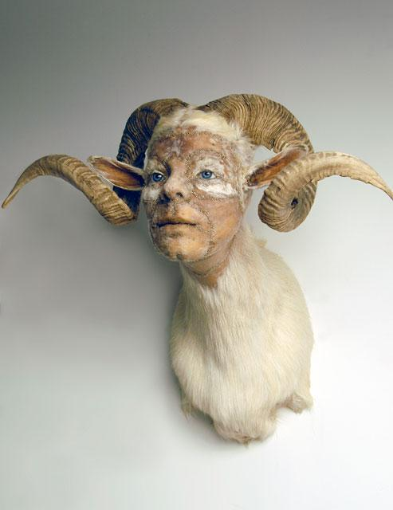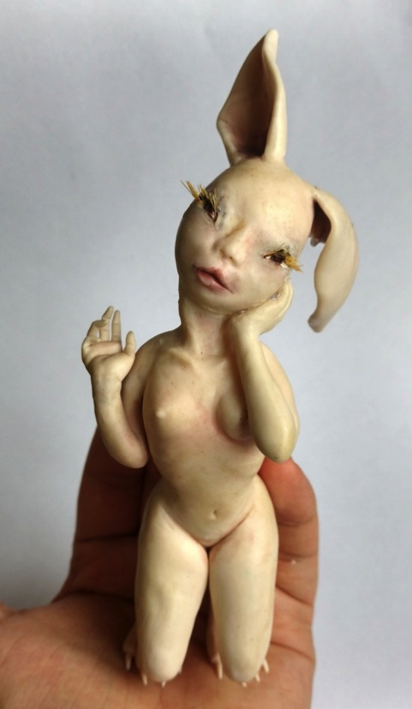

Fig. 9 . Kate Clark . And she mean it . 2010. Carneiro empalhado, chifres, apoxie, argila, espuma, fios, pinos e olhos de borracha. 66 x 63,5 x 53,3 cm.
Fig. 10 . Amanda Yuki . Humana por Lebre . 2015. Porcelana fria. 16 x 7 x 8 cm.
A pele do animal é raspada para revelar características porosas e oleosas que nos fazem reconhecer como semelhante à nossa. Segundo a artista, esses detalhes fazem o expectador ter uma relação íntima com o rosto e, em seguida, se identificar com o animal, reconhecendo a herança animalesca dentro da condição humana. Em Humana por lebre (fig.10) as características animais são as partes mais notáveis de uma lebre: as orelhas compridas, a estrutura das patas traseiras e o rabo. Pretendia representar como poderíamos ser se fôssemos fruto dessa mistura. O rosto inclinado e a posição de suas mãos tentam passar a delicadeza que tanto admiro em Clark, mas puxando para um lado sensual e desinibido que seria a segunda descrição do nu citado acima. Esteticamente me agradou, porém, ainda parecia faltar alguma coisa. Melhorei minha habilidade na modelagem e o trabalho em si continuou vazio, mas não vazio que procurava. Novamente estagnei e não conseguia mais produzir. Não sabia para onde ir e o cansaço tornava tudo desanimador, afinal, novamente precisava retomar à linha de partida, sem nenhuma confiança de que faria algo aceitável.
O peixe nada sinuosamente pela água salgada e se questiona porque não pode voar.
A ave mergulha para capturar sua refeição e pondera o que aconteceria se não conseguisse voltar para a superfície.
A pequena semente germina e desenvolve raízes profundas como o mar
Lança seus galhos aos céus, mas não pode se mover.
É tão doloroso aceitar seus limites. O lagostim não voa, o tucano não mergulha, a palmeira não corre, eu não vivo.
Não respiro. O mundo se emudece.
Desaparecem-se as cores.
E afundo. Fundo.

APROPRIAÇÃO
Preciso sair do óbvio, abandonar os rostos humanos, o material moldável e a zona de conforto. Em uma conversa com o professor Gregório Soares, em Ateliê 2, surgiu a oportunidade de trabalhar com coleta. No mesmo semestre estava cursando a disciplina Seminário em Teoria, Crítica e História da Arte 5, com o professor Pedro Ernesto Freitas Lima, e estudamos sobre arquivo, colecionismo e coleta. Essa metodologia me interessou e coincidiu com um momento em que precisava encontrar um novo veículo para o meu processo criativo. Comecei com o mais simples possível, recolhi um graveto do chão enquanto voltava para casa. E assim começaram os questionamentos. Que outros materiais eu coletaria? Faria uma sobreposição simples? Criaria um objeto com valor de unidade? A princípio, testei retirar o interior do galho e manter apenas a casca. Em forma de deboche, pensei que aquele fragmento me representava. Um objeto pequeno e inútil; uma casca vazia. E foi assim que esta série teve início. Relacionei a casca vazia com o sentimento de anedonia que me consome. Ao meu alcance havia um bico de tucano, penas e um exoesqueleto de lagostim, presenteados ou coletados anteriormente. Por dias os observei sem saber como poderia unir fragmentos tão distintos. Eram seres que não se comunicavam, não havia mutualismo ou sequer contato entre eles. Como havia estudado e tinha muito interesse sobre o surrealismo, decidi incorporar a definição de Breton e tentar trabalhar na ausência do controle da razão, sem preocupação com resultado estético ou moral. Realizei então, os trabalhos intitulados Queda livre (fig.11) e Conforto (fig.12).

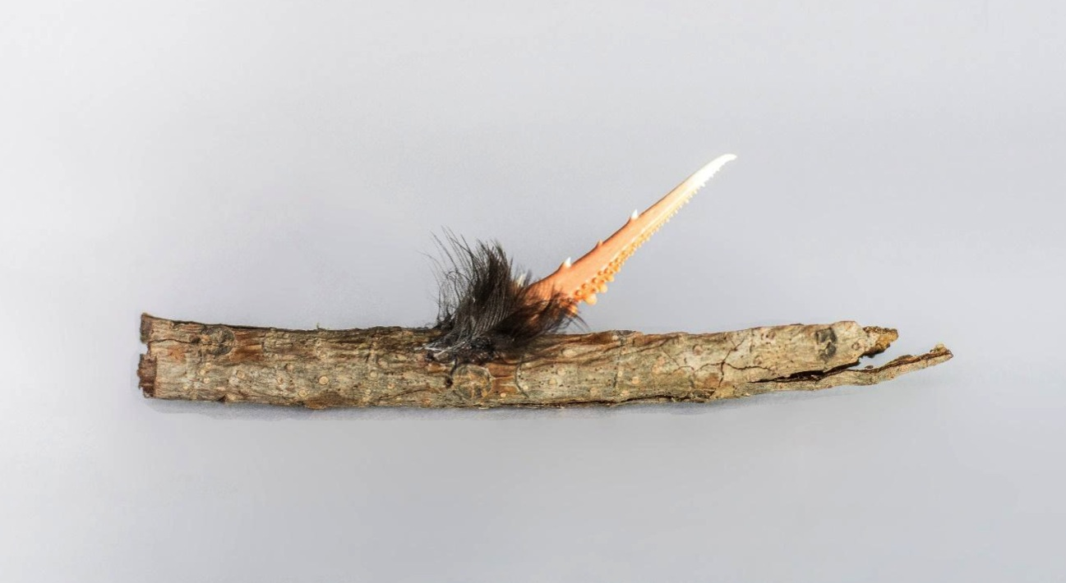
Fig. 11 . Amanda Yuki . Queda livre . 2016. Casca de árvore, garra de lagostim, penas de tucano. 11,5 x 3,5 x 3 cm. Foto: Humberto Araújo

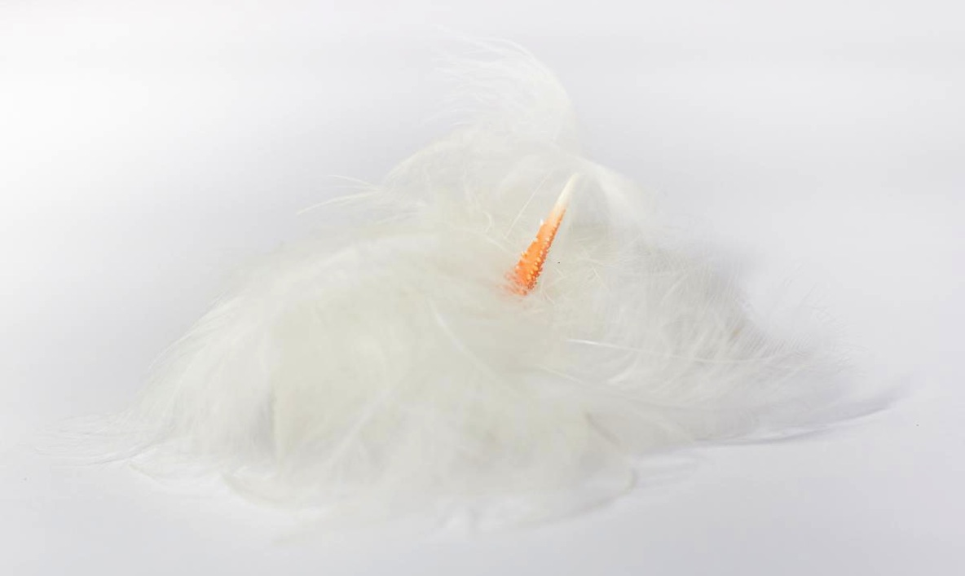
Fig. 12 . Amanda Yuki . Conforto . 2016. Penas, garra de lagostim. 6 x 13 x 13 cm. Foto: Humberto Araújo
A primeira imagem mostra a casca de um galho, uma parte da garra do lagostim e a penugem que se encontrava no bico do tucano. A garra foi unida de forma a acompanhar o formato de um novo galho se desenvolvendo enquanto a penugem marca sua origem. Crustáceo, galho, pena; Mar, terra, ar. O que aparentava distante, se torna elo. Já Conforto (2016) brinca com o calor e maciez das penas brancas em contraste com o crustáceo que habita águas frias e escuras. A garra pontuda apresenta hostilidade e possibilidade de ataque, enquanto as penas procuram conforto e acolhimento. Ambos são resultados da união de fragmentos soltos que criam um novo contexto e marcam suas existências com valor de unidade. Deixam de ser partes quebradas e inertes que deteriorar-se-iam com a ação da natureza sem que suas existências fossem notadas e passam a ser objetos únicos que se destacam. Carregam o peso da morte intensificando a leveza da vida.

EFEMERIDADE COMPARTILHADA
Nesta nova série retomo o hibridismo e a anedonia presentes nos primeiros trabalhos de forma mais sutil e equilibrada, enquanto desenvolvo um ser que representa tanto a vida quanto a morte; seu início e fim. Tento fazer isso de forma que cada objeto tenha uma luz própria, um tipo de renascimento como algo novo e inédito. São materiais que iriam se decompor com o tempo até desaparecerem e seus nutrientes absorvidos por outros organismos. O interesse por esse teor efêmero me levou a experimentar realizar uma pequena série fotográfica, em que usei pedaços de peixes frescos, como pode-se ver em Vela (fig.13) e Retorno ao pó (fig.14). Sobre os objetos escultóricos, não pretendo conservá-los muito além do natural. Apenas por não estarem expostos aos efeitos de sol, chuva, vento e atividade de outros animais, já lhes são acrescentados um bom tempo. Portanto, continuarão se decompondo, mas em velocidade reduzida.
Desse modo, faço com que o meu trabalho dialogue com o meu corpo e mente, e divida um mesmo futuro finito. Um dia ambos iremos ser desfragmentados para que a vida se renove com nosso fim. Talvez fim não seja o termo correto, afinal, nos tornaremos um amontoado de elementos químicos dispersos, que servirão de alimento para novos seres em um ciclo que apenas avança. Somos como pequenas letrinhas das notas de rodapé em um longo livro, cujas páginas aumentam a cada respirar de nossos pulmões, emparelhado com outros milhões de exemplares, numa prateleira interminável. Quase não somos um começo, muito menos um fim. Apenas somos.
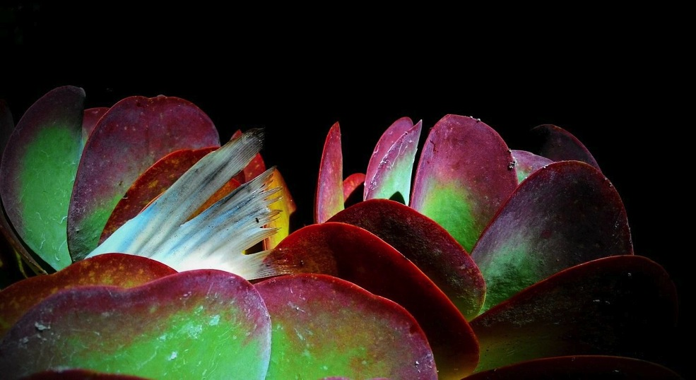
Fig. 13 . Amanda Yuki . Vela . 2016. Fotografia.

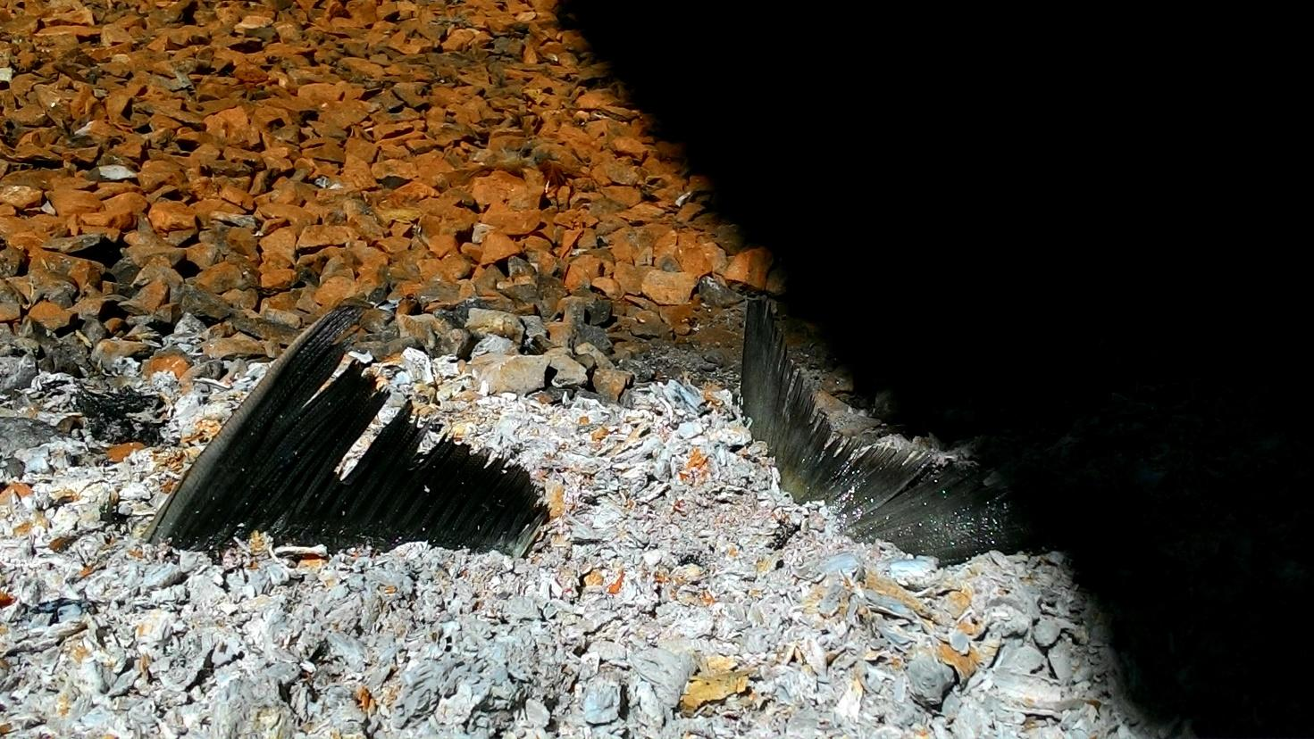
Fig. 14 . Amanda Yuki . Retorno ao pó . 2016. Fotografia.

A ideia de realizar um teste com fotografia de restos de peixes foi inspirada na série Refugo de maré baixa do artista manauara Rodrigo Braga. Apesar de esteticamente se assemelhar muito mais com as obras Ilha-lago e Microcampo hídrico do mesmo artista. Sobre seu trabalho, o curador Eder Chiodetto comenta:
filho de biólogos e ávido pela expressão artística desde criança, Braga utiliza a intimidade com a representação e com a natureza como via de acesso a dramas existenciais e pessoais. A busca do autoconhecimento implica necessariamente em dor e em furiosos embates internos. É preciso correr o “risco do desassossego” para um dia vislumbrar o “prazer solene”.

Braga também utiliza materiais naturais e monta situações em que os tira de seu contexto original, oferecendo-lhes um novo significado. Como se pode ver nas obras Biomimesis (fig.15) em que a estrutura da folha se relaciona intimamente com a forma do peixe e Corpo Duro 4, em que os elementos fazem referências a órgãos; tanto em relação à estrutura quanto a cor avermelhada do sangue. Suas fotografias criam tensões entre natureza e cultura, e mantém o público entre o estranhamento e o sublime. Braga interage com a natureza de forma a criar uma comunhão e fazer parte dela. Esses trabalhos me ajudaram a ter um novo olhar sobre os materiais e ambientes ao meu redor. Braga é filho de biólogos e a tensão de sempre ter vivido entremeio ao caos urbano enquanto possuía enraizada uma educação ambiental, diversas vezes, ocasionou o necessário para dar início a um novo projeto. Em seu trabalho, existe um teor de alerta com o intuito de nos fazer recobrar a relação com a natureza, que lembremos que somos parte integrante dela.

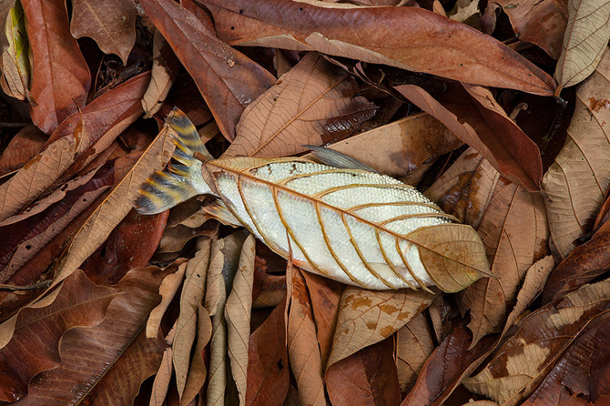
Fig. 15 . Rodrigo Braga . Biomimesis . 2010. Fotografia, 60 x 90 cm.

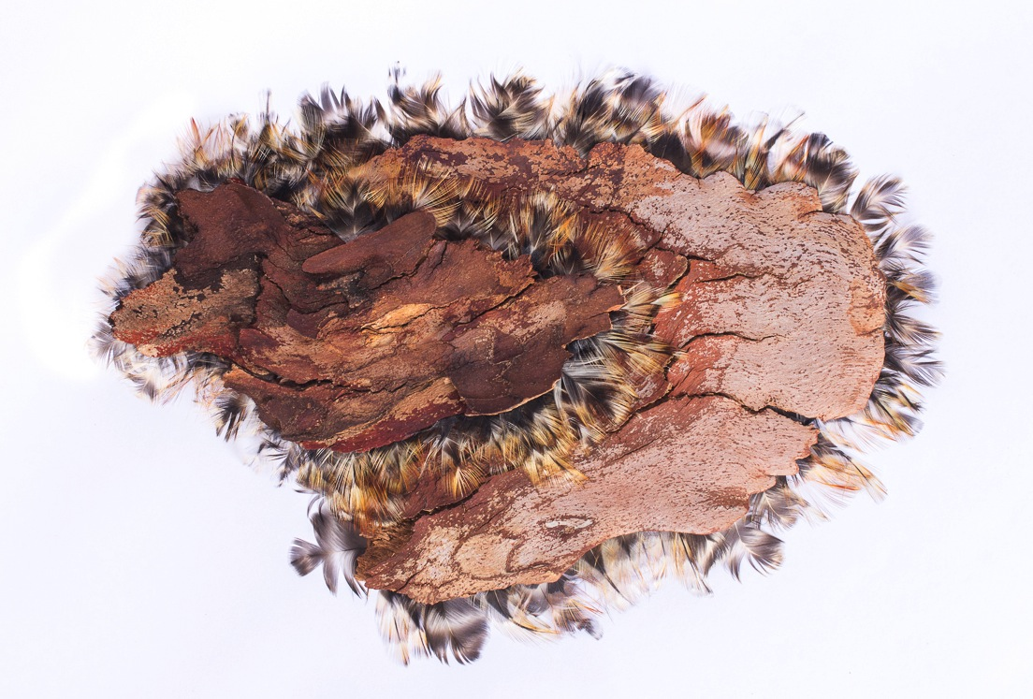
Fig. 16 . Amanda Yuki . Relevo. 2016. Casca de árvore e penas de galinha. 29 x 21,5 x 4 cm. Foto: Humberto Araújo
A experiência com as fotografias me agradou, porém estava muito próxima da poética de Braga, ainda que houvesse claramente a minha ação sobre a organização dos elementos. Se assemelhava mais a uma releitura do que uma criação própria. Em Retorno ao pó acabo - sem querer - conduzindo à discussão sobre preservação ambiental; o pó faz referência às queimadas, enquanto sua presença no lugar da água nos remete à diminuição de água potável e poluição dos mares. E a sombra, que já estava presente no ambiente, cria uma situação de apagamento da imagem; de extinção. Retorno aos objetos com novos questionamentos sobre minha produção advindas da relação de Braga com a natureza influenciada por seus pais. A minha família trabalha com agricultura e por vezes delibero se o interesse pelos materiais naturais teria existido caso não houvesse esse vínculo familiar. Além de boa parte dos elementos que utilizei nesta série de objetos serem vistos como alimentos, assim como o agricultor se vê como quem alimenta o mundo.

ASSEMBLAGEM/BRICOLAGEM
Decido manter a estratégia de coleta, tentando me situar na história da arte e entender o que exatamente estava produzindo. Comecei essa investigação com as definições de colagem e assemblagem. No Glossário de termos de arte do MoMA (Museum of Modern Art), colagem é uma técnica em que fragmentos de papel e outros materiais são dispostos e colados à superfície de um suporte. E assemblagem é uma composição de três dimensões feita a partir de uma variedade de materiais e objetos tradicionalmente não-artísticos. Para os surrealistas a colagem “configura-se como uma desestabilização mental que provoca o espectador a tomar posição moral quando defrontado com a figuração do imaginário. Nas imagens resultantes temos a impressão que o ficcional e o imaginário se unem ao real. “ (LITTIG, 2015).
A colagem, dessa forma, se equipara ao automatismo da escrita e para LITTIG (2015) representa um sinônimo de liberação até mesmo das técnicas que aprisionavam o fazer. Gregory ULMER (1983) discorre sobre a colagem como o “dispositivo predominante e omnipresente do século XX”, que dirigiu representações em uma gama diversificada de artes e mídia e cita uma crítica literária de Fredric JAMESON (1981 apud ULMER, 1983): "Levantar um certo número de elementos de obras, objetos, mensagens preexistentes e integrá-los em um nova criação para produzir uma totalidade original manifestando rupturas de diversos tipos ". A partir desta citação, que Ulmer considera um tipo de bricolagem, oferece uma divisão da colagem em quatro desdobramentos, que inclui a assemblagem.
Esse método foi incorporado à arte pelo pintor e gravador francês Jean Dubuffet para se referir a trabalhos que "vão além das colagens”. Em The Art of Assemblage de William C. SEITZ (1961), a obra Still life with chair caning de Pablo Picasso - a qual foi afixada um pedaço de tela encerada impressa para simular uma cadeira de palha [caning] - é apresentada como a primeira colagem feita por um mestre contemporâneo. Pouco depois, Picasso começa a produzir objetos cubistas com fragmentos de cartões e madeira, Georges Braque introduz jornal aos seus desenhos e Juan Gris acrescenta vidro, fotografias e diversos outros materiais às suas pinturas à óleo. Essas colagens cubistas inauguram um diálogo entre a imagem pictórica e elementos literais que posteriormente amplia as possibilidades da arte moderna. Uma assemblagem vai além desse método iniciado pelos cubistas. Segundo SEITZ (1961), é algo que não se enquadra como escultura e nem pintura, e se utiliza de diversos materiais, como papel, madeira, metal, pedras, entre outros que não são originalmente reconhecidos como materiais de arte e cujo significado simbólico é tão importante quantos os seus aspectos realistas.

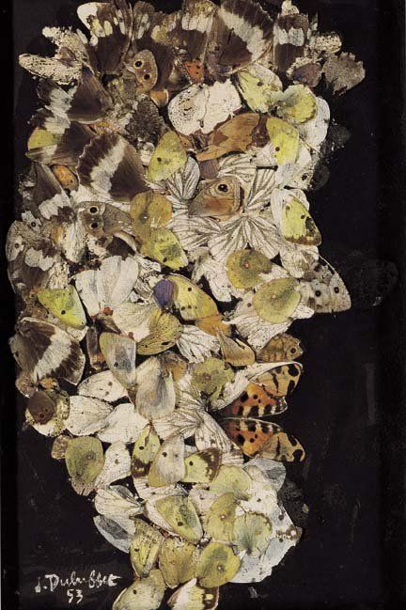
Essa descrição cruza com o termo bricoleur, cuja definição oferecida por Claude LÉVI-STRAUSS (1989) é reescrita por LITTIG (2015, p.18) da seguinte forma:
[...] aquele que constrói, ao longo do tempo, um universo fechado de instrumentos e materiais heterogêneos, coletando e colecionando o que tiver à mão e usando de todos os meios sem um programa definido, com o conjunto de suas habilidades e seguindo ou não os padrões estabelecidos na tradição em que está inserido. [...] o interesse do bricoleur advém da transformação do conjunto dos meios definidos pelo seu uso como um conjunto de potencialidades, de elementos semiparticularizados recolhidos ou retirados segundo o princípio de que podem ser úteis em construções futuras, sejam colagens de objetos ou partes destes, seja referência direta a um tema ou aspecto do produto artístico de outra época ou cópias diretas no intuito de produzir um sentido alegórico predeterminante.

O termo bricoleur, em seu sentido mais antigo, era relacionado ao jogo de bilhar, à caça e à equitação, para evocar um movimento incidental. Mais recentemente, é aquele que trabalha com as mãos, lidando diretamente com o acaso e o improviso em um processo de coleta e ressignificação de objetos e materiais fragmentários. O bricoleur constantemente se desvia do padrão e usa meios indiretos se comparado com os do artista.
Fig. 17 . Jean Dubuffet . Cheveux de sylvain . 1953. Colagem com asas de borboleta e aquarela. 26,5 x 17,5 cm.
Me interessei pelos vocábulos bricoleur e bricolagem por sentir neles uma liberdade ainda maior do que na assemblagem. Talvez por possuir uma relação menor com a arte, que vagueia entre o cientista e o bricoleur; sendo o cientista aquele que cria fatos através de estruturas e o bricoleur aquele que cria estruturas através de fatos. (LÉVI-STRAUSS,1989, p.38)
Em certo ponto da disciplina de Ateliê 2, o professor Gregório Soares comentou achar intrigante a nossa facilidade em nos intitularmos artistas ou chamarmos nossos trabalhos de obras de arte. Na época, eu o fazia para me sentir integrante desse meio. Hoje, pondero muito antes de utilizar esses termos quando falo sobre mim e meu trabalho, afinal, qual o limite entre o que é arte e o que não é? E o que faz com que alguém seja um artista? Ironicamente, sinto um enorme alívio com essa atitude, e encontro na bricolagem a possibilidade de me construir aos poucos, com todos os meus fragmentos. Digo isso por não conseguir ver meus trabalhos como algo extrínseco a mim, mas como pedaços do meu ser, que se unem de forma quase instintiva, com o que encontram, sem nenhum tipo de pré-projeto. Sobre a escolha dos materiais, processos e contextos que utilizo, o prof. Gregório Soares me instruiu a pesquisar a artista brasiliense Raquel Nava, que, como Braga, envolve materiais naturais, principalmente animais taxidermizados, desde pedaços a corpos inteiros. Nava edifica obras justapondo elementos naturais e industriais, em uma investigação do ciclo da matéria orgânica e inorgânica relacionado aos desejos e hábitos culturais. Essa pesquisa analisa a mudança de significação de ícones culturais conforme são deslocados de seu contexto e período originais, e sua sobrevida em relação a efemeridade da vida. As obras de Nava transbordam de um sentimento de finitude e acentuam a fragilidade do tempo. Em uma de suas obras da série Natureza ama esquecer-se, Nava apresenta dois pincéis de barbear com pelos de coelho ao lado de um crânio do mesmo animal.
A brincadeira que ela faz consegue trazer a leveza da naturalidade que temos com os dois objetos do cotidiano e o peso da morte com o que sobrou do corpo desse ser. Sua pesquisa apresenta a nossa relação de consumo com os animais, não apenas como alimento, como por exemplo, um pincel com pelos de coelho e um tapete ou poltrona com couro de vaca, e a facilidade para termos acesso a eles. No texto A morte chega cedo, o curador Rafael Campos ROCHA (2014) escreve sobre a Raquel de forma instigante, e afirma que ela “não se importa com a morte da arte, e pelo visto tampouco com a morte, ou a arte. ” A descreve como quem faz “às vezes de palco – a arte – e musa – a morte”. Está acima de um pedestal em que ela apenas olha para cima. A cada palavra, suas obras salpicam na mente como gotas de chuva, até que empocem cada fresta do crânio.
A instalação Pausa (fig.18-19-20), da mostra A morte chega cedo - título dado pelo curador Rafael Rocha, inspirado em um poema de Fernando Pessoa-, apresenta uma situação em que um lagarto observa, de cima de uma poltrona de couro, um ratinho a bebericar o leite de uma bacia de metal. Diversas penas saem das dobras da poltrona, ao redor da almofada, e do tapete feito de couro de vaca, destaca uma protuberância indefinida ao centro, talvez algum animal se escondendo. É automático descrever a cena como se estivesse acontecendo naquele momento, e observar a fotografia como se fosse apenas a captura de um instante que não se repetirá. No entanto, o lagarto não observa nada e o rato não bebe o leite. É uma situação irreal, pois são animais taxidermizados, cujos corpos foram aprisionados naquelas posições. Corpos inertes, incapazes de exercer qualquer ação, mas que passam a sensação de movimento e vitalidade. Talvez seja nesse momento que objetos comuns se transformam em arte.

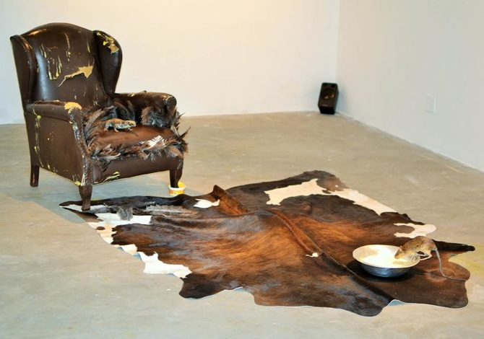
Fig.18 . Raquel Nava . Instalação Pausa . 2015.

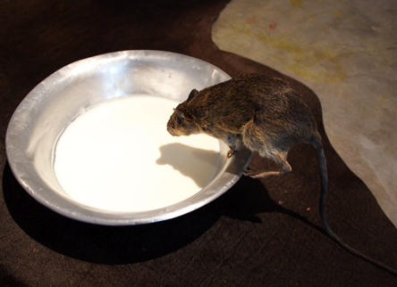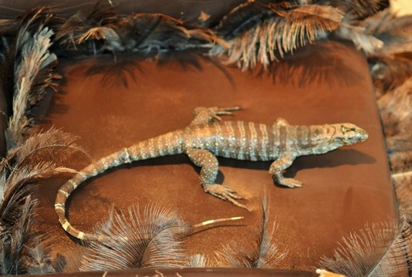
Figuras 19 e 20 . Raquel Nava . Instalação Pausa . 2015. (Detalhes)
Algumas pessoas podem considerar que o uso de animais mortos soa macabro e/ou grotesco, mas vejo uma beleza peculiar na morte. Não possuo crenças de que exista um céu ou um inferno, um julgamento de nossas ações ou que tenhamos a chance de renascer. Acredito que somos insignificantes demais para pensarmos que existe algo especial depois que nossos corações param de bater. Para outros seres ínfimos como nós, podemos significar tudo, para outros seres, caso existam e possuam consciência, somos menos que o grão de arroz que comemos em uma refeição. Apesar de aparentar, não desprezo a vida: a admiro. No entanto, a morte é o que existe de mais natural. Afinal, tudo que nasce, um dia vai morrer.

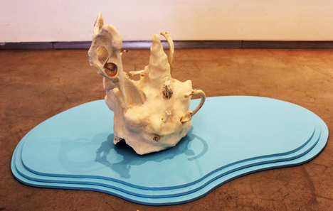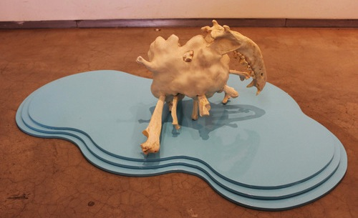
Figuras 21 e 22 . Raquel Nava . Poças . 2016. Ossos, biscuit, mdf, tinta resina PU. 47 x 34 x 76 cm
Em Poças (fig. 21 e 22), Nava consegue criar movimento através da modelagem do biscuit, também chamada de porcelana fria, cuja massa ao natural seca em um tom levemente amarelado próximo da cor dos ossos que protagonizam os dois objetos. A forma orgânica dada à massa parece um fluido que mantém seu movimento elástico e contínuo muito além do instante da fotografia. Os ossos tanto parecem estar afundando quanto boiando num líquido em gravidade zero. Esses ossos representam o futuro de todos nós, pois a morte é o deus que nunca falha, independente se acreditamos ou não nela. Enquanto Nava trabalha principalmente com sobreposições de partes independentes que se somam, crio uma união de fragmentos que se tornam um.
Tais seres que nascem e crescem no mundo irreal da minha imaginação, onde, assim como os híbridos de Piccinini, contam uma história enquanto vagam nesse mundo alternativo. Porém, não se relacionam com mutações genéticas, que poderia justificar suas existências. Eles existem para enfatizar o quanto não passam de fantasia.

NATUREZA MORTA
Vanitas vanitatum et omnia vanitas
(Eclesiaste 1.2)

Os meus trabalhos se enquadram como naturezas mortas, se tornando mais um ponto em que cruzo com a produção da Raquel Nava. Esse nome seria bem conveniente para os materiais que usamos caso o gênero se tratasse literalmente de uma natureza que se encontra morta. E este é um detalhe interessante, pois em todas as línguas do norte europeu, a natureza morta é evidentemente ligada à vida, enquanto em todas as línguas latinas, a palavra vida vira morte. A palavra original deriva do termo holandês Stilleben, cuja tradução literal é “vida imóvel”, assim como em inglês Still life. Em espanhol, é Naturaleza muerta, como em português.
Na natureza morta são utilizados elementos do cotidiano, normalmente criados pela natureza, como um cacho de uva ou objetos domésticos, como copos e panelas. E faz referência a objetos inanimados, que, ainda assim, remetem à vida, como frutas, flores e animais. A partir do século XVI que ela se tornou uma forma autônoma de arte e passou a ser uma “declaração filosófica que descreve a finitude do ser e a equidade da existência de coisas orgânicas e inorgânicas.” (VOLZ, 2014)
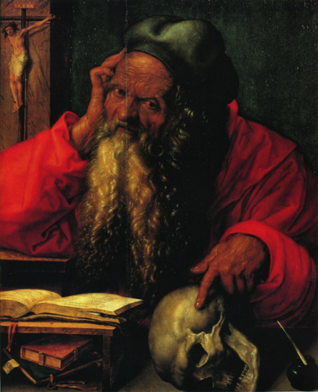
Fig. 23 . Albrecht Dürer . São Jerônimo . 1521. Óleo sobre madeira de carvalho. 59,5 x 48,5 cm.
O que me faz recordar da imagem de São Jerônimo (fig.23), de Albrecht Dürer, que Didi-Huberman (2009) aborda em seu livro Ser Crânio: lugar, contato, pensamento, escultura. Ele comenta sobre o percurso que Dürer faz entre um “crânio vivo, ainda cheio de seu pensamento em ato, e uma caveira cujas cavidades escuras são exibidas no primeiro plano do quadro.” (p.36/39). O objeto de seu pensamento já foi o mesmo que o local em que há a formulação desse pensamento - sua mente viva e pensante. Esse percurso criado por Dürer faz referência aos dois termos relacionados à natureza morta; vanita e memento mori. Ambos abordam a fragilidade e finitude da vida e a inutilidade de bens materiais, criticando a vaidade. A popularidade desse tipo de arte teve início no século XVII pois, devido às questões religiosas, havia a crença de que a vida terrena era apenas uma preparação para a vida após a morte.
Memento mori é uma frase que advém do latim e significa “Lembre-se de que você irá morrer” e vanita um subgênero do memento mori em que se mantém a noção de mortalidade, mas há uma ênfase adicional da insignificância da glória e prazeres terrenos. Vanitas still life with a tulip, skull and hour-glass de Philippe de Champaigne (fig.24) e Self-portrait with vanitas symbols de David Bailly (fig.25) são exemplos de vanitas. Na primeira obra Champaigne apresenta 3 elementos: uma flor que repousa num recipiente com água, uma caveira e uma ampulheta com a areia ainda em movimento. A flor é a vida e sua fragilidade, que observamos com a noção de que logo ela murchará, pois a água não é suficiente para mantê-la, apenas prolongará um pouco sua permanência; a caveira nos remete à morte que virá nos buscar um por um, sem distinção de classe social ou crença; e a ampulheta que marca o tempo entre um e outro aparece em movimento como se estivesse contando a nossa aproximação com a morte, já que o tempo da caveira ao seu lado já havia se esgotado.

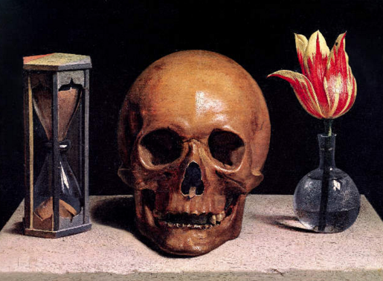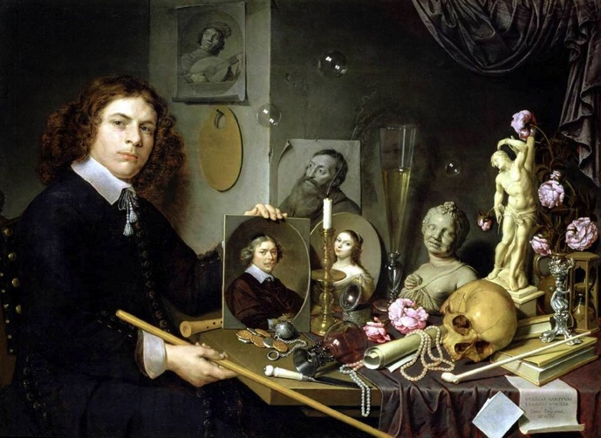
Fig. 24 . Philippe Champaigne . Vanitas still life with a tulip, skull and hour-glass . Óleo sobre tela.
Fig. 25 . David Bailly . Self-portrait with vanitas symbols . 1651. Óleo sobre tela.

O autorretrato de Bailly apresenta mais elementos incluindo uma relação de tempo a mais do que apenas a ampulheta à direita. Há um jovem segurando o que parece ser seu autorretrato, mas com uma idade mais avançada, o que dá a entender que seja Bailly na época que pintou essa tela, tendo sido proposital que a imagem principal fosse sua versão mais jovem.

Outras relações com o tempo estão espalhadas sobre a mesa; caveira, ampulheta, flores murchas, vela recém apagada. As bolhas de sabão representando a iminência da morte, que vai acontecer, mas que pode ser a qualquer momento. Tais relações me fazem pensar na peça de William Shakespeare, chamado A tragédia de Hamlet, príncipe da Dinamarca. A peça é conhecida pela cena de Hamlet segurando um crânio e a frase “Ser ou não ser, eis a questão”, como se acontecessem ao mesmo tempo, mas são cenas distintas. A frase vem de um discurso solitário proferido por Hamlet antes de precisar renegar o amor de Ofélia enquanto o crânio aparece dois atos depois, ao adentrar um cemitério em que um coveiro joga ossos ao relento enquanto cava seus túmulos e Hamlet questiona sobre tudo que aquelas pessoas poderiam ter sido e que não mereciam tal desrespeito. Considero interessante que ao descobrir que a caveira pertencia ao bobo da corte que já havia o servido, ele a recolhe proferindo carinhosas lembranças daquele homem, mostrando um novo valor até que de repente a larga como se não fosse nada, contrariando as próprias críticas sobre desrespeito.

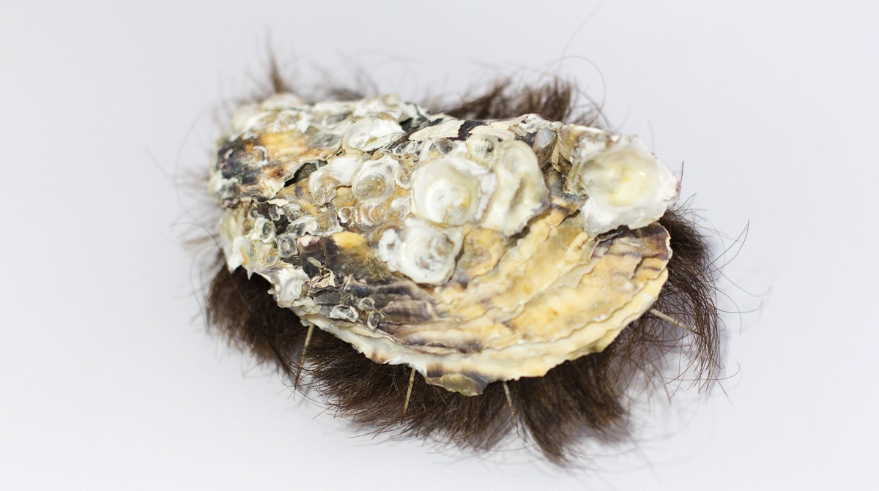
Fig. 26 . Amanda Yuki . Toque-me . 2016 . Concha de ostra, espinhos de Acácia Seyal e cabelo. 11,5 x 8 x 4 cm. Foto: Humberto Araújo.

IMPERMANÊNCIA
Vejo dois pontos que se destacam no meu trabalho: contraste e perecibilidade, ou seja, não possuem meios para que sejam conservados por um período longo. O contraste está presente em cada trabalho. Por vezes de cores, de formas ou significados. Em Conforto (fig.12) há o conflito entre o branco e o laranja, a maciez e calor das penas com a rigidez fria do lagostim. É um vínculo entre as sensações de brisa que acaricia as leves penas sob o sol e do toque molhado da água do mar, cuja temperatura decai em direção à escuridão. As penas dão suavidade ao conjunto e o tom claro intensifica a leveza.
Já em Toque-me (fig. 26), apresento o cabelo como o elemento macio, para quebrar a rispidez da concha com espinhos. Porém, acrescento a possibilidade do sentimento de repulsa, pois nem todos consideram a ostra um alimento requintado –que também é afrodisíaco-, mas algo asqueroso, devido a sua semelhança com a textura de uma lesma. Enquanto o cabelo também divide opiniões, por ganhar a imagem de sujo quando perde sua utilidade natural, preso a uma cabeça, e, principalmente, na situação de falta de higiene quando é encontrado numa refeição. Os espinhos representam resistência à aproximação e a concha a defesa. Afinal, o que estão defendendo? Seria uma pérola, ou esse híbrido consegue desenvolver algo ainda mais valioso? Uma bomba de sentimentos que partem de fora e de dentro. Aversão e apreciação, sujeira e beleza, ataque e defesa. O mesmo cabelo que causa nojo, também apresenta um teor erótico; um desejo de tocar. A peça clama por toque e algo lá no fundo nos faz desejar obedecê-la enquanto lutamos com a aversão aos detalhes que a compõem. Afinal, o toque é o objetivo ao afogar-se em desejo.
O tato é o primeiro sistema sensorial que desenvolvemos e se divide em cinco sensações cutâneas: contato físico, pressão, calor, frio e dor. É através do toque que distinguimos o que faz parte de nós e o que está fora. A pele é o que nos separa do mundo e DIDI-HUBERMAN (2009) afirma que:
Esta é um receptáculo, um porta-impressões do mundo ao redor que me esculpe. É, ao mesmo tempo, um campo de escavações de meu destino –este do tempo que me esculpe. É, por fim, uma escrita de minha carne, um conjunto de traços emitidos, desde o interior de meu crânio, por um pensamento inconsciente – pensamento que também me esculpe. Sendo que a escultura também teria valor de pele naquilo que ela tem capacidade de desenvolver: uma espacialidade que a experiência visível geralmente não consegue apanhar, abraçar... (DIDI-HUBERMAN, 2009).

Em outro trabalho, chamado Inócuo (fig. 27), disponho uma casca de siri coberta pela penugem de penas de galinha com uma única pena inteira, na parte traseira, fazendo referência a um rabo. Conduzo com esses elementos, à uma discussão próxima a de Toque-me (2016), com o siri que também é usado como alimento. Sua forma se assemelha a uma raia, mantendo a relação com o mar, enquanto a penugem aparenta pelos e causa discrepância com esse meio. Ambos trazem uma semelhança com Le Déjeuner en fourrure (fig. 28) de Méret Oppenhein, que em tradução livre seria equivalente a café-da-manhã em pele. Esta envolveu uma xícara de chá, um pires e uma colher com pele de animal, já nos fazendo imaginar qual seria a sensação de tocar nossos lábios naquela textura aveludada e quente. Em contraste com a superfície lisa e fria da cerâmica. Ela manipula os observadores a imaginarem esta situação e ter uma experiência desagradável, apesar da aparência confortável e aconchegante de pelos lisos e macios.

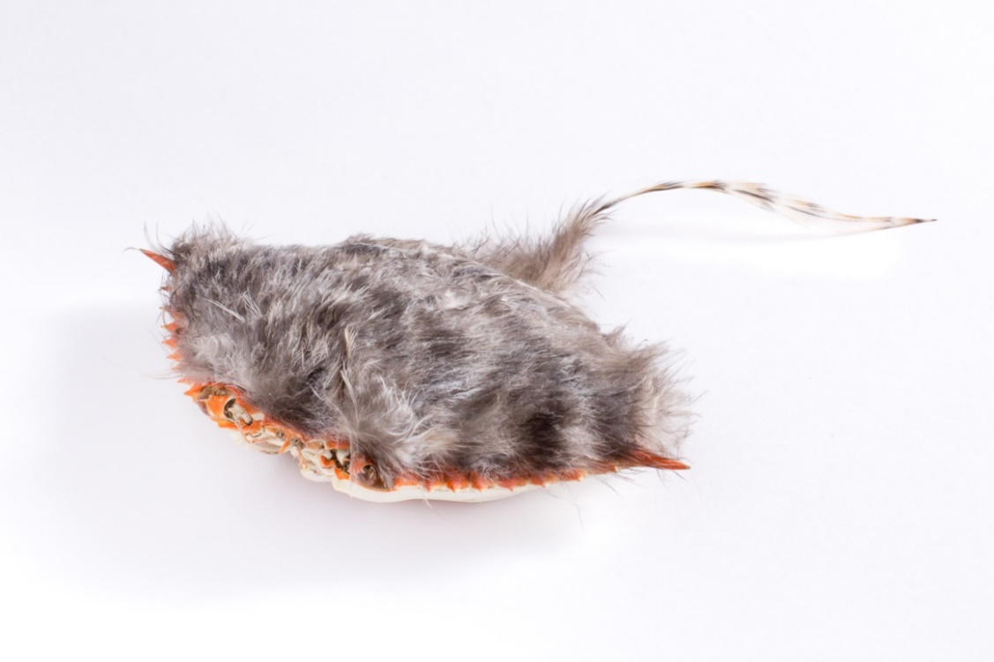
Fig. 27 . Amanda Yuki . Inócuo . 2016. Casca de siri, pena de galinha e penugem. 12,5 x 17,5 x 3 cm. Foto: Humberto Araújo.

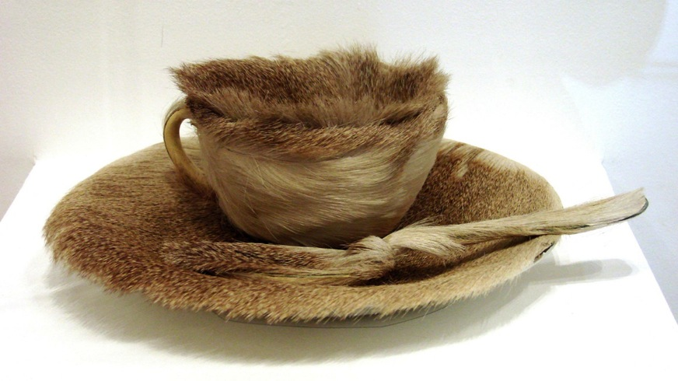
Fig. 28 . Méret Oppenhein . Le Déjeuner en fourrure . 1936. Xícara, pires e colher cobertos de pelo de gazela chinesa.
Copo: 10,9 cm de diâmetro; pires: 23,7 cm de diâmetro; colher: 20,2 cm de comprimento. Altura total: 7,3.

Esse objeto surrealista foi inspirado por um comentário de Picasso sobre uma pulseira de pelo que usava. Ela estava num café de Paris com Pablo Picasso e Dora Maar, ao que ele diz que se poderia cobrir qualquer coisa com pele e Oppenheim responde mesmo esta xícara e pires. Ao ser chamada para participar da primeira exposição surrealista dedicado a objetos, Oppenheim cria o Le Déjeuner en fourrure com uma xícara de chá, pires e colher comprados em uma loja de departamento, os quais cobriu com pele de gazela chinesa.
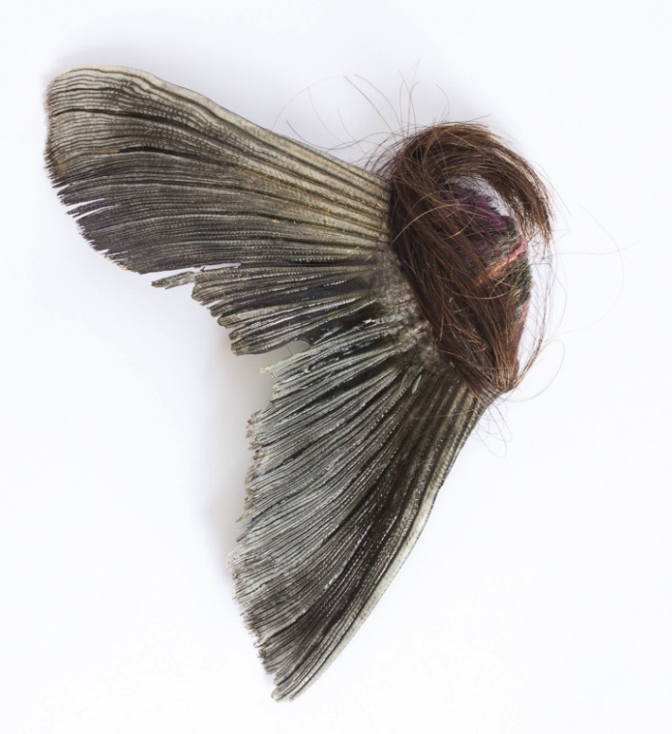
Fig. 30 . Amanda Yuki . Mariposa . 2016. Rabo de peixe e cabelo. 12,5 x 18 x 2,5 cm. Foto: Humberto Araújo.
Em cada trabalho existe um tipo de brincadeira. Algumas quase maliciosas, enquanto outras, toscamente infantis, como Mariposa (fig.30), que brinca com a estrutura do rabo de peixe, criando uma alusão com o formato das asas de uma borboleta, enquanto o cabelo faz referência aos pelos de seu corpo. É o rabo cujo movimento permite deslizar pela água e são as asas que batem forte e voam alto. Pode flutuar onde desejar; pode ser quem quiser ser.
Fragmentos de vida, pedaços de alma, restos descartados. Um pingo de esperança ou a última gota de resistência. Eu embarco em uma montanha russa de sentimentos, de onde saem meus trabalhos. Sobe e desce, sobre e desce, esquerda, direita, o estômago revira, vejo o chão quando olho para cima, quero sair, mas estou presa. O cinto me prende, ou eu nem ao menos tento soltá-lo? É doloroso me expor, me destrinchar, enquanto detalho o que me faz produzir. Mas também é excitante ver até onde consigo chegar. A necessidade de recolher pedaços soltos e juntá-los para que talvez eu me conserte. Fragmentos de mim mesma, num processo inútil de fazer-me inteira. Sempre faltará uma peça, que manteria tudo unido. O elo que impediria que se desmoronasse novamente. Inócuo (fig.26) participa da mesma brincadeira que existe em Mariposa (fig.30). Ora é a casca de um siri, ora faz referência ao formato de uma raia, e por vezes não é nada disso. A cobertura de penas dificulta imaginá-lo debaixo d’água, enquanto o resto grita que não pertence à terra. É um ser que não tem um lar e se sente errado onde quer que esteja. É um, é dois, excede e falta. Cada material utilizado tem sua especificidade. Muitos vieram como presentes por pessoas que consideraram que eu poderia dar um novo sentido a eles, e outros foram coletados por mim, por, de alguma forma, terem destacados no meio de inúmeros outros. Em sua maioria, não há nada de valioso ou raro, são fragmentos que passam despercebidos nas ruas. O que os torna especiais são os significados particulares que residem no ser de quem os coletou.
São as atitudes simples e carinhosas de meus avós, a generosidade de meus tios e a confusão da minha mente. Eu não fiz nada sozinha e provavelmente nunca irei fazer. Para concluir essa etapa do texto, deixei os dois trabalhos que considero mais delicados desta série apresentada, por resumirem bem o meu objetivo: Conexão (fig.31) e Aura (fig.32). No primeiro, com a estrutura de uma muda de manjericão, preencho os locais que havia folhas por penas para que aparentem naturais, como se estivessem realmente crescendo pelos galhos. E no segundo, após retirar o abdômen de uma borboleta, o substituo pelo rabo de um escorpião e, assim, transformo um inseto inofensivo em um ser que pode ser fatal. Esses objetos são os mais sensíveis à decomposição e ao toque, e provavelmente serão os primeiros a desaparecerem. Por isso representam a síntese da série. Pois possuem a beleza do efêmero e da proximidade do fim.

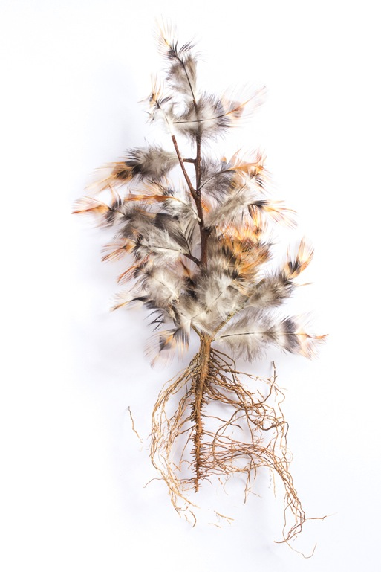
Fig. 31 . Amanda Yuki . Conexão . 2016. Muda de manjericão e penas de galinha. 27,5 x 12 x 9 cm. Foto: Humberto Araújo
Fig. 32 . Amanda Yuki . Aura . 2016. Borboleta e rabo de escorpião. 10 x 6 x 4 cm. Foto: Humberto Araújo

CONSIDERAÇÕES FINAIS
Nada pode descrever este trabalho melhor do que a palavra interminável. E não importa o que eu faça, ele nunca estará realmente completo, tanto o escrito quando o prático. Arrastei sua escrita e acresci palavras enquanto o tempo me permitiu, mas a cada dia aprendo mais e imagino versões melhores das frases que já escrevi. No entanto, pretendo continuar esta série e fazer com que esta monografia seja apenas o começo. Recentemente passei a notar os pequenos cogumelos que crescem entre tijolos da calçada na época de chuva. A velocidade que nascem e a velocidade que morrem pisoteados ou com o sol que os queima. São incrivelmente delicados, mas passam uma sensação de perseverança. Perto de casa, observei um conjunto de cogumelos que surgiam de um dia para o outro e morriam assim que o dia clareava. No dia seguinte, lá estavam eles novamente, até que paravam de surgir nesse ponto e eu notava outro conjunto em menos de um metro de distância. Talvez o interesse por esses mini mundos ainda renda outra série de trabalhos. Finalizo aqui com a mente provocada para produzir, enquanto as mãos tremem esperando sentir a textura dos próximos materiais.
Por ora apenas fecho os olhos para uma noite de sono. Amanhã chegará.

BIBLIOGRAFIA

ANEMITES. Setimia/Cupiditas. 2014.
Disponível em: < https://www.behance.net/gallery/20822513/Setimia-Cupiditas>. Acessado em: 14/11/2016.
BRETON, A. Manifesto do surrealismo. 1924.
Disponível em: < http://www.culturabrasil.pro.br/zip/breton.pdf >. Acessado em: 14/10/2016.
CHIODETTO, E. Sobre o artista.
Disponível em: < http://ederchiodetto.com.br/portfolio-rodrigo-braga-artistas/> Acessado em: 16/11/2016.
DIDI-HUBERMAN, G. Que emoção! Que emoção? São Paulo: Editora 34, 2016.
DIDI-HUBERMAN, G. Ser Crânio. Belo Horizonte: Editora C/Arte, 2009.
ENCICLOPÉDIA ITAÚ CULTURAL. Natureza-morta.
Disponível em: <http://enciclopedia.itaucultural.org.br/termo360/natureza-morta>. Acessado em: 03/01/2017.
ENCICLOPÉDIA ITAÚ CULTURAL. Surrealismo.
Disponível em: <http://enciclopedia.itaucultural.org.br/termo3650/surrealismo> . Acessado em: 10/09/2016.
FONSECA, M.; NAVA, R. Conversando sobre artes: Entrevistas com Marcio Fonseca.
Disponível em: <http://conversaartes.blogspot.com.br/2014/09/marcio-fonseca-entrevista-raquel-nava.html>. Acessado em:29/10/2016.
HAMLET DE WILLIAM SHAKESPEARE, Minha tradução para A Tragédia de Hamlet, Príncipe da Dinamarca. Ato III, cena 1.
Disponível em: <http://atragediadehamlet.blogspot.com.br/2011/03/ato-iii-cena-1.html>. Acessado em: 16/02/2017.
HAMLET DE WILLIAM SHAKESPEARE, Minha tradução para A Tragédia de Hamlet, Príncipe da Dinamarca. Ato V, cena 1.
Disponível em: <http://atragediadehamlet.blogspot.com.br/2011/03/ato-v-cena-1.html>. Acessado em: 16/02/2017.
LAROUSSE. Bricolage. Disponível em: <http://www.larousse.fr/dictionnaires/francais/bricolage/11132>. Acessado em: 25/01/2017.
LENS CULTURE. Anemites. Luciana Rodriguez. Disponível em: <https://www.lensculture.com/anemites>. Acessado em 14/11/2016.
LÉVI-STRAUSS. C. O Pensamento Selvagem. São Paulo: Papirus Editora, 1989.
LITTIG, S. V. Reflexões sobre a apropriação de objetos na arte contemporânea. Universidade Federal do Espírito Santo, 2015.
MOMA. Glossary of Art Terms. Disponível em: <https://www.moma.org/learn/moma_learning/glossary>. Acessado em: 20/12/2016.
MOMA. Meret Oppenhein. Disponível em: <https://www.moma.org/collection/works/80997>. Acessado em: 10/11/2016.
NINA R. Patricia Piccinini abre exposição em SP misturando realismo e fantástico. Folha.
Disponível em: <http://www1.folha.uol.com.br/ilustrada/2015/10/1692931-patricia-piccinini-abre-exposicao-em-sp-misturando-realismo-e-fantastico.shtml>. Acessado em: 20/11/2015.

ORGAZ, L. F.; PICCININI, P. The naturally artificial world.
Disponível em: <http://www.patriciapiccinini.net/printessay.php?id=29>. Acessado em: 30/01/2017.
OXFORD Living Dictionaries. Bricolage.
Disponível em: <https://en.oxforddictionaries.com/definition/bricolage>. Acessado em: 25/01/2017.
PSIQWEB. Anedonia. Disponível em: <http://www.psiqweb.med.br/site/DefaultLimpo.aspx?area=ES/VerDicionario&idZDicionario=86>. Acessado em: 28/10/2015.
ROCHA, R. C. A morte chega cedo. Disponível em: <http://files.cargocollective.com/411373/texto-_A-morte-chega-cedo_-expo-beatriz_raquel-2.pdf>. Acessado em: 15/12/2016.
SCARDUA, A. C. Os Sentidos da Felicidade.
Disponível em: <https://angelitascardua.wordpress.com/os-sentidos/tato/>. Acessado em: 16/02/2017.
SEITZ, W. C. The art of Assemblage. New York: Museum of Modern Art, 1961, 176 p. Catálogo de Exposição.
Disponível em: <https://www.moma.org/momaorg/shared/pdfs/docs/press_archives/2897/releases/MOMA_1961_0112_110.pdf?2010>. Acessado em: 20/12/2016.
ULMER, G. L. The object of post-criticism. In: FOSTER, H. (Org.) Anti-Aesthetic: Essays on postmodern culture. Washington: Bay Press. 1983.
VOLZ, J. Natureza-morta x Still life, 2014. Inhotim.
Disponível em: <http://www.inhotim.org.br/blog/tag/natureza-morta/>. Acessado em: 03/01/2017.

SITE DOS ARTISTAS:
ANEMITES http://anemites.com/
BRAGA, R. http://www.rodrigobraga.com.br/
CLARK, K. http://www.kateclark.com/
KANEMAKI, Y. https://www.behance.net/gold44104
NAVA, R. http://raquelnava.net/
PICCININI, P. http://www.patriciapiccinini.net/

Este artigo apresenta, de forma modificada, o trabalho final de conclusão de curso elaborado como requisito parcial à obtenção do grau de Bacharel em Artes Plásticas pelo Departamento de Artes Visuais da Universidade de Brasília no segundo período letivo de 2016. Para isto, contou com a orientação do prof. Gregório Soares e com a avaliação da banca composta pela profa. Luisa Günther e pela artista Raquel Nava.
Anedonia é uma palavra que deriva de Hedonismo, do grego hedoné, que significa prazer. Hedonismo é a tendência a buscar o prazer imediato, individual, como única e possível forma de vida moral, evitando tudo o que possa ser desagradável. Ao contrário, a Anedonia é a perda da capacidade de sentir prazer, próprio dos estados gravemente depressivos.
Lens Culture. “Anemites” Luciana Rodriguez. Disponível em: <https://www.lensculture.com/anemites>. Acessado em 14/11/2016.
Anemites. Setimia/Cupiditas (tradução livre). Disponível em: < https://www.behance.net/gallery/20822513/Setimia-Cupiditas>. Acessado em: 14/11/2016.
NINA RAHE. Patricia Piccinini abre exposição em SP misturando realismo e fantástico. Folha. Disponível em: <http://www1.folha.uol.com.br/ilustrada/2015/10/1692931-patricia-piccinini-abre-exposicao-em-sp-misturando-realismo-e-fantastico.shtml>. Acessado em: 20/11/2015.
(Tradução livre). The naturally artificial world. Disponível em: <http://www.patriciapiccinini.net/printessay.php?id=29>. Acessado em: 30/01/2017.
KATE CLARK STUDIO. Artist Statement. Disponível em: <http://www.kateclark.com/about/>. Acessado em: 20/11/2015.
CHIODETTO, E. Sobre o artista. Disponível em: < http://ederchiodetto.com.br/portfolio-rodrigo-braga-artistas/>. Acessado em: 16/11/2016.
Texto do curador Rocha sobre a exposição de Beatriz Toledo e Raquel Nava, chamada “A morte chega cedo”
“Vaidade das vaidades e tudo (é) vaidade” (Eclesiastes 1.2)
VOLZ, J. Natureza-morta x Still life, 2014. Inhotim. Disponível em: <http://www.inhotim.org.br/blog/tag/natureza-morta/>. Acessado em: 03/01/2017.
Enciclopédia Itaú Cultural. Natureza-morta. Disponível em: <http://enciclopedia.itaucultural.org.br/termo360/natureza-morta>. Acessado em: 03/01/2017.
A tragédia de Hamlet. HAMLET de William Shakespeare, Ato III, cena 1. Disponível em: <http://atragediadehamlet.blogspot.com.br/2011/03/ato-iii-cena-1.html>. Acessado em: 16/02/2017.
A tragédia de Hamlet. HAMLET de William Shakespeare, Ato V, cena 1. Disponível em: <http://atragediadehamlet.blogspot.com.br/2011/03/ato-v-cena-1.html>. Acessado em: 16/02/2017.

